**Van Zevecote-Schaemte**

Gedicht van de Week

Week 10- 2019

[www.arspoetica.nl](http://www.arspoetica.nl)

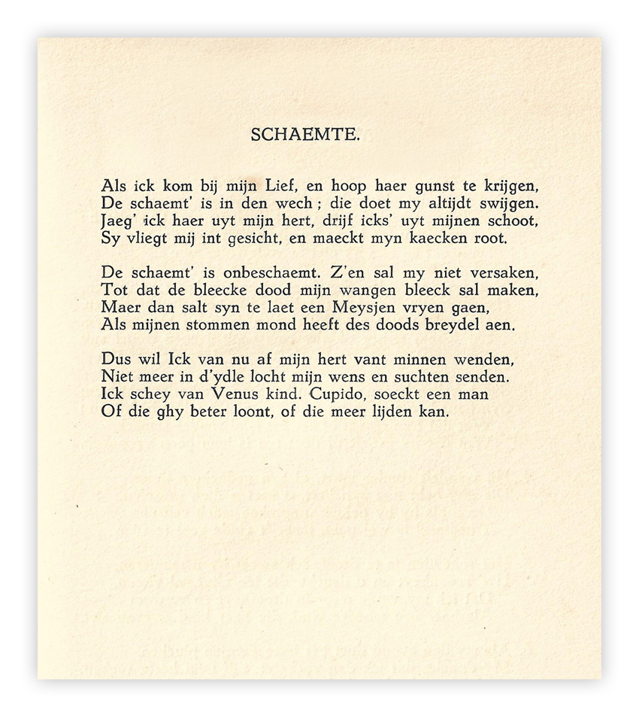

Aantekeningen:

Regel 5: versaken=met rust laten

Regel 8: breydel=breidel, hoofdstel/ toom van een paard, dus de dood houdt de dichter “in toom”.

Het gedicht van deze week stamt uit de 17de eeuw. Het is van een dichter die zowel Latijnse als Nederlandstalige gedichten schreef als navolger van [Heinsius](https://www.dbnl.org/tekst/bork001nede01_01/bork001nede01_01_0564.php).

Na een teleurstelling in de liefde werd de schrijver, Jacob van Zevecote (1596-1642) augustijner monnik. Tijdens een verblijf in Noord-Nederland (hij was afkomstig uit Gent) volgde hij het voorbeeld van een andere augustijner, Maarten Luther en trad uit. Hij ging over tot de gereformeerde kerk en werd later hoogleraar retorica aan de universiteit van Harderwijk.

In 1626 publiceerde hij een bundel “Emblemata” (zie vorige week) waaraan hij zijn “Nederduytsche Dichten” toevoegde. In de tweede druk uit 1638 werd het gedicht van de week voor het eerst gepubliceerd.

Zijn werk werd in zijn tijd zeer gewaardeerd; deze waardering duurde tot ver in de negentiende eeuw. Daarna daalde zijn ster en werd hij beschouwd als een verdienstelijk epigoon.

Het gedicht van de week is wel meer dan verdienstelijk. Het beschrijft op gevoelige en weinig gekunstelde wijze de frustratie in de liefde door verlegenheid en de absolute consequenties die in die fase van ervaren onbereikbaarheid van de geliefde, daaraan in de geest van de teleurgestelde worden verbonden. Het zal dus een gedicht zijn gebaseerd op persoonlijke ervaring(zie boven).

Het wordt hier ontleend aan de heruitgave van de “Nederduytsche Dichten” uit 1939.